EN FAMILLE
BULLETIN D’INFORMATION
DES COMMUNAUTÉS CATHOLIQUES

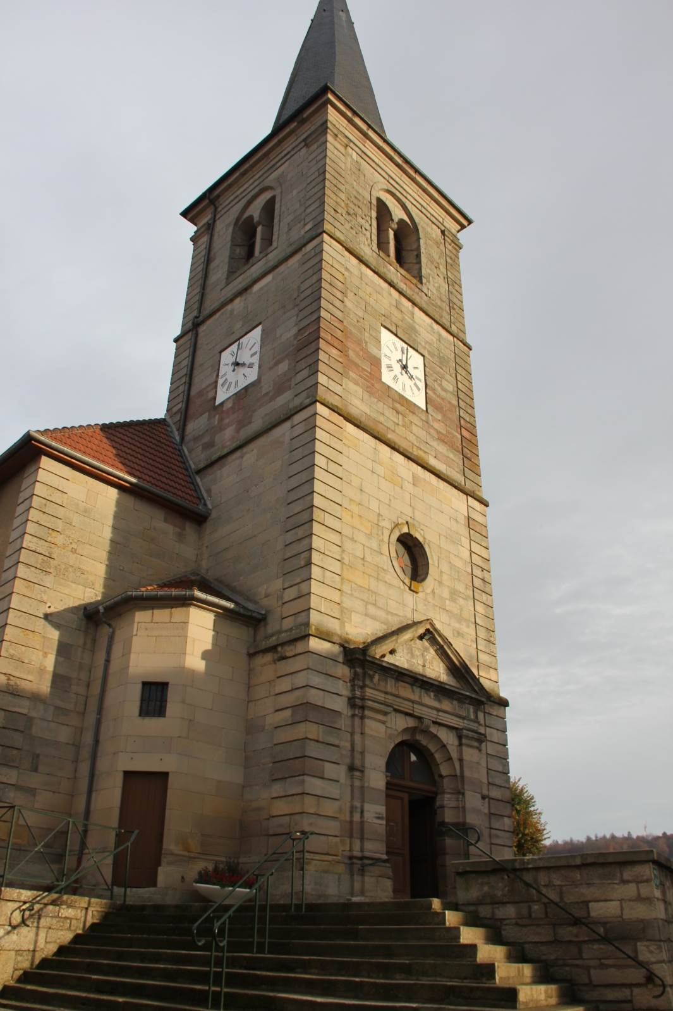
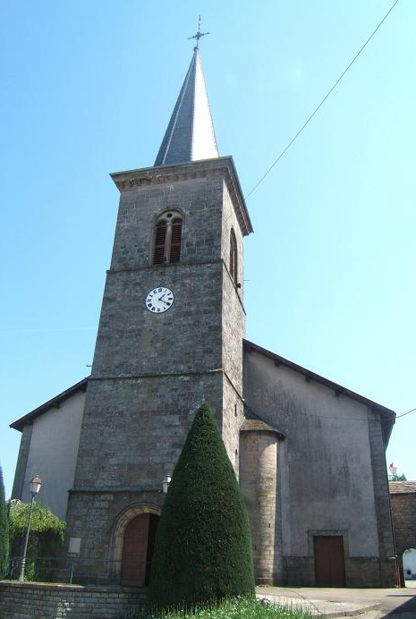

Bains-les-Bains Xertigny

« L’Eglise est appelée à être toujours la maison ouverte du Père.
Un des signes concrets de cette ouverture est d’avoir partout des églises avec les portes ouvertes… » (Pape François)

COMMUNAUTÉ DE PAROISSES DE LA VÔGE

Participation aux frais : 8 € par an
Novembre 2015 – n° 51
Publication : Père Hubert DEVILLARD
9 rue Cdt St Sernin 88220 XERTIGNY
devillardhubert@gmail.com ISSN : 2269-8051
03 29 39 46 29

Edito
L

’Eglise catholique est appelée à vivre une Année Sainte pour «découvrir le visage de la Miséricorde ». Cette année sainte s’ouvre le 8 décembre 2015, fête de l’Immaculée Conception, 50e anniversaire de la conclusion du Concile Vatican II ; elle se clôturera le 20 novembre 2016.
Dans notre langage courant nous n’aimons pas trop ce mot. Mais le Pape François le définit ainsi : « Miséricorde est le mot qui révèle le mystère de la Sainte Trinité. La Miséricorde, c’est l’acte ultime net suprême par lequel Dieu vient à notre rencontre. La miséricorde, c’est la loi fondamentale qui habite le cœur de chacun lorsqu’il jette un regard sincère sur le frère qu’il rencontre sur le chemin de la vie. La Miséricorde, c’est le chemin qui unit Dieu et l’homme, pour qu’il ouvre son cœur à l’espérance d’être aimé pour toujours malgré les limites de notre péché. ».
Dieu s’est laissé toucher par la misère de l’homme ; il nous envoie son Fils Jésus pour nous sauver, nous libérer petit à petit de tout ce qui nous empêche de réaliser notre belle vocation humaine. Reconnaître « cette misère » de notre humanité n’est pas s’enfermer dans la culpabilité, c’est ouvrir ainsi avec Dieu, à la suite de Jésus, un chemin d’épanouissement de ce qui nous habite au plus intime. Pour cela nous sommes invités à faire sans cesse l’expérience du pardon : pardon que Dieu nous donne en abondance, pardon à partager avec tous ceux qui nous entourent. Il est difficile d’entrer dans cette démarche de demande de pardon, de donner le pardon ; on s’excuse facilement mais cela n’engage pas. Je pense à ce couple qui me disait « demander pardon, c’est ringard ».
Cette manière de vivre que Dieu nous propose en mettant nos pas dans ceux de Jésus a des effets aussi sur notre comportement quotidien, nos choix. Et nous sommes aussi invités à retrouver un style de vie qui puissent permettre à tous de trouver leur place « dans notre maison commune ». Dans son encyclique « Loué sois-tu » le Pape François nous invite à entrer dans une croissance par la sobriété, telle que nous le propose la spiritualité chrétienne :
« La sobriété, qui est vécue avec liberté et de manière consciente, est libératrice. Ce n’est pas moins de vie, ce n’est pas une basse intensité de vie mais tout le contraire ; car, en réalité ceux qui jouissent plus et vivent mieux chaque moment, sont ceux qui cessent de picorer ici ou là en cherchant toujours ce qu’ils n’ont pas, et qui ont fait l’expérience de ce qu’est valoriser chaque personne et chaque chose, en apprenant à entrer en contact et en sachant jouir des choses les plus simples. Ils ont ainsi moins de besoins insatisfaits et sont moins fatigués et moins tourmentés. On peut vivre intensément avec peu, surtout quand on est capable d’apprécier d’autres plaisirs et qu’on trouve satisfactions dans les rencontres fraternelles, dans le service, dans le déploiement de ses charismes, dans la musique et l’art, dans le contact avec la nature, dans la prière. Le bonheur requiert de savoir limiter certains besoins qui nous abrutissent, en nous rendant ainsi disponibles aux multiples possibilités qu’offre la vie ». (n° 225)
Que cette année sainte nous fasse vivre dans cette sobriété, chemin de bonheur. Contemplons le « mystère de la miséricorde. Elle est source de joie, de sérénité et de paix… »

Père Hubert

AGENDA DE NOTRE VIE EN ÉGLISE POUR LES MOIS À VENIR

❖ Mercredi 11 novembre – Saint Martin de Tours
Eucharistie à
9 h 15 église de Xertigny
10 h 30 église de La Chapelle-aux-Bois
Célébration de la Parole
9 h 30 église de Raon-aux-Bois
11 h église de Hadol
20 h 15 préparation de la liturgie
Salle Saint François à Bains-les-Bains

❖ Jeudi 12 novembre
14 h 30 rencontre MCR suivie de la célébration de l’eucharistie
Salle Saint Pierre Fourier à Uzemain
17 h 45 eucharistie
Eglise de Bains-les-Bains
20 h 15 préparation de la liturgie
La Clarée à Xertigny

❖ Vendredi 13 novembre
16 h 30 eucharistie
Maison de retraite de Bains-les-Bains
16 h 30 eucharistie
Maison de retraite de Charmois l’Orgueilleux
20 h 15 préparation de la liturgie
Salle paroissiale de Hadol

❖ Samedi 14 novembre
9 h eucharistie
Eglise de Le Clerjus
14 h rencontre de préparation au sacrement de baptême
La Clarée à Xertigny

❖ Dimanche 15 novembre – 33e du temps ordinaire

Journée nationale du Secours catholique – Quête pour le Secours catholique
Eucharistie à
10 h 30 église de Xertigny
10 h 30 église de Fontenoy-le-Château
11 h 30 célébration du sacrement de baptême, église de Xertigny

❖ Mardi 17 novembre
9 h eucharistie
Chapelle de Charmois l’Orgueilleux

❖ Mercredi 18 novembre
11 h eucharistie
Maison de retraite de Xertigny

❖ Jeudi 19 novembre
9 h eucharistie
Chez Claire à Uriménil
17 h 45 eucharistie
Eglise de Bains-les-Bains

❖ Vendredi 20 novembre
16 h 30 eucharistie
Maison de retraite de Charmois l’Orgueilleux

❖ Samedi 21 novembre
9 h eucharistie
Eglise de La Chapelle-aux-Bois
15 h 30 rencontre célébration d’éveil à la foi des enfants de 3 à 6 ans accompagnés d’un membre de leurs familles
La Clarée à Xertigny

❖ Dimanche 22 novembre – Le Christ roi de l’Univers
dernier dimanche de l’année liturgique
Eucharistie à
9 h 15 église de Xertigny
10 h 30 église de Harsault
10 h 30 église de Hadol
11 h 30 célébration du sacrement de baptême, église de Hadol

❖ Mardi 24 novembre
9 h eucharistie
Chapelle de Charmois l’Orgueilleux
10 h eucharistie
Résidence les Fils d’argent à Hadol
18 h à 19 h lecture priante de la parole de Dieu
Chez Nelly à Gremifontaine

❖ Mercredi 25 novembre
11 h eucharistie
Maison de retraite de Xertigny
14 h 30 lecture priante de la Parole de Dieu
Salle paroissiale de Hadol
19 h lecture priante de la parole de Dieu
La Clarée à Xertigny

❖ Jeudi 26 novembre
17 h 45 eucharistie
Eglise de Bains-les-Bains
20 h 15 répétition de chants pour les deux paroisses en vue de l’Avent et de Noël
La Clarée à Xertigny

❖ Vendredi 27 novembre
16 h 30 eucharistie
Maison de retraite de Bains-les-Bains
16 h 30 eucharistie
Maison de retraite de Charmois l’Orgueilleux
18 h à 19 h lecture priante de la parole de Dieu
Chez Claire à Uriménil

❖ Samedi 28 novembre
18 h eucharistie du premier dimanche de l’Avent
Eglise de Bains-les-Bains avec la participation de la Balnéenne qui fêtera Sainte Cécile
Pourquoi Sainte Cécile est-elle la patronne des chanteurs et chanteuses ? Parce qu’elle chantait sans cesse les louanges de Dieu et qu’au moment où elle va être décapitée, parce que condamnée à mort comme beaucoup de chrétiens de cette époque, elle entend les louanges des anges et continue à chanter sa confiance en Dieu à qui elle remet toute sa vie.

❖ Dimanche 29 novembre – 1er de l’Avent (Année C)
Avec ce dimanche, nous commençons une nouvelle année liturgique : nous entrons dans le temps de l’Avent. Au cours de cette nouvelle année liturgique (année C), nous lirons l’évangile selon Saint Luc.
« Dieu qui nous appelle à un engagement sérieux (au service de notre maison commune, la création) et à tout donner, nous offre les forces ainsi que la lumière dont nous avons besoin pour aller de l’avant. Au cœur de ce monde, le Seigneur de la vie qui nous aime tant, continue d’être présent. Il ne nous abandonne pas, il ne nous laisse pas seuls, parce qu’il s’est définitivement uni à notre terre, et son amour nous porte toujours à trouver de nouveaux chemins. Loué soit-il ! » (Pape François)
C’est un nouveau départ qui nous est proposé, une nouvelle année liturgique. Nous construisons la couronne de l’Avent avec ses bougies qui s’allument de dimanche en dimanche.
Eucharistie à
9 h 15 église de Xertigny
10 h 30 église de Charmois l’Orgueilleux
10 h 30 église de Raon-aux-Bois

❖ Mardi 1er décembre
9 h eucharistie
Chapelle de Charmois l’Orgueilleux

❖ Mercredi 2 décembre
11 h eucharistie
Maison de retraite de Xertigny
17 h 30 rencontre enfants-parents avec le document « Coccinelles »
Salle paroissiale de Hadol

❖ Jeudi 3 décembre
17 h 45 eucharistie
Eglise de Bains-les-Bains
❖ Vendredi 4 décembre
9 h eucharistie
Eglise de La Haye
16 h 30 eucharistie
Maison de retraite de Charmois l’Orgueilleux

❖ Samedi 5 décembre
9 h eucharistie
Eglise de Trémonzey

❖ Dimanche 6 décembre – 2e de l’Avent
Eucharistie à
9 h 15 église de Dounoux
10 h 30 église de Grandrupt-de-Bains en l’honneur de St Nicolas, patron de l’église
10 h 30 église de Xertigny
11 h 30 célébration du sacrement de baptême église de Xertigny
❖ Mardi 8 décembre – Immaculée Conception de la Vierge Marie
« Avec toi, Marie, Mère du Sauveur, nous glorifions la puissance de Dieu »
Ce jour s’ouvre l’année sainte de la miséricorde voulue par notre Pape François : « Marie a été pensée et voulue sainte et immaculée dans l’amour pour qu’elle devienne la Mère du Rédempteur de l’homme. Face à la gravité du péché, Dieu répond par la plénitude du pardon. La miséricorde sera toujours plus grande que le péché, et nul ne peut imposer une limite à l’amour de Dieu qui pardonne ».
9 h eucharistie
Chapelle de Charmois l’Orgueilleux
19 h eucharistie pour vivre ensemble l’ouverture de l’année sainte. « A travers sa parole, ses gestes et toute sa personne, Jésus de Nazareth révèle la miséricorde du Père ».
Eglise de Xertigny

❖ Mercredi 9 décembre
11 h eucharistie
Maison de retraite de Xertigny
17 h 30 rencontre parents-enfants avec le document « Coccinelles »
La Clarée à Xertigny
20 h 15 préparation de la liturgie
Salle Saint François à Bains-les-Bains

❖ Jeudi 10 décembre
14 h rencontre MCR, suivie de l’eucharistie
Maison Saint Pierre Fourier à Uzemain
17 h 45 eucharistie
Eglise de Bains-les-Bains
20 h 15 préparation de la liturgie
La Clarée à Xertigny

❖ Vendredi 11 décembre
16 h 30 eucharistie
Maison de retraite de Bains-les-Bains
16 h 30 eucharistie
Maison de retraite de Charmois l’Orgueilleux
20 h 15 préparation de la liturgie
Salle paroissiale de Hadol

❖ Samedi 12 décembre
9 h eucharistie
Eglise de La Chapelle-aux-Bois
9 h 30 à 11 h 30 rencontre des jeunes en aumônerie scolaire
- Equipe 5e 4e 3e
- Equipe 6e
La Clarée à Xertigny
10 h 30 rencontre parents-enfants avec le document « Coccinelles »
Salle Saint François à Bains-les-Bains
13 h 30 rencontre parents-enfants avec le document « Coccinelles »
Salle de l’église à Raon-aux-Bois

❖ Dimanche 13 décembre – 3e de l’Avent
A Rome et en d’autres lieux, ouverture de la Porte Sainte pour inviter chacun à faire au cours de l’année sainte de la Miséricorde un pèlerinage : « le pèlerinage est un signe particulier de l’Année sainte : il est l’image du chemin que chacun parcourt au long de son existence… Que le pèlerinage stimule notre conversion : en passant la porte sainte, nous nous laisserons embrasser par la miséricorde de Dieu et nous engagerons à être miséricordieux avec les autres comme le Père l’est avec nous ».
Dans chacun de nos villages, les portes des églises sont ouvertes dans la journée : et si c’était l’occasion de franchir cette porte pour aller vivre un moment de recueillement, de prière…
Un pèlerinage sera proposé pour les deux paroisses à Notre Dame de la Miséricorde le dimanche qui suit le 15 août 2016, soit le 21 août. D’autres renseignements seront donnés sur cette journée.
Eucharistie à
9 h 30 église d’Uzemain ; unique pour la paroisse Saint Paul en Vôge avec les jeunes de l’aumônerie scolaire. Ils proposeront ensuite à la maison Saint Pierre Fourier une vente au profit d’une école à Madagascar. Ils animeront la célébration de l’eucharistie.
A cette eucharistie, seront présents les corps des sapeurs-pompiers de la Vôge qui fêteront également leur sainte patronne, Sainte Barbe.
10 h 30 église de Fontenoy-le-Château pour la paroisse Saint Colomban en Vôge

❖ Mardi 15 décembre
9 h eucharistie
Chapelle de Charmois l’Orgueilleux
10 h eucharistie
Résidence les Fils d’argent à Hadol
18 h à 19 h lecture priante de la Parole de Dieu
La Chapelle-aux-Bois

❖ Mercredi 16 décembre
11 h eucharistie
Maison de retraite de Xertigny
14 h 30 à 15 h 30 lecture priante de la Parole de Dieu
Salle paroissiale de Hadol
19 h à 20 h lecture priante de la Parole de Dieu
La Clarée à Xertigny

❖ Jeudi 17 décembre
17 h 45 eucharistie
Eglise de Bains-les-Bains

❖ Vendredi 18 décembre
16 h 30 eucharistie
Maison de retraite de Bains-les-Bains (en raison des fêtes de fin d’année)
16 h 30 eucharistie
Maison de retraite de Charmois l’Orgueilleux
18 h à 19 h lecture priante de la Parole de Dieu
Chez Claire à Uriménil

❖ Samedi 19 décembre
9 h eucharistie
Eglise de Le Clerjus
14 h rencontre de préparation au sacrement de baptême
La Clarée à Xertigny
16 h temps fort de catéchèse avec les enfants en primaire accompagnés de leurs familles, maison Saint Pierre Fourier à Uzemain
18 h eucharistie dominicale avec la participation des enfants et de leurs familles
Eglise d’Uzemain

❖ Dimanche 20 décembre – 4e de l’Avent
Eucharistie à
9 h 15 église de Xertigny
10 h 30 église de Bains-les-Bains
10 h 30 église de Hadol

❖ Mardi 22 décembre
9 h eucharistie
Chapelle de Charmois l’Orgueilleux

❖ Mercredi 23 décembre
11 h eucharistie
Maison de retraite de Xertigny

❖ Jeudi 24 décembre
« Jésus Christ est le visage de la miséricorde du Père. Dieu nous envoie son Fils, né de la Vierge Marie pour nous révéler de façon définitive son amour. Qui le voit a vu le Père ». En la fête de Noël, faisons l’expérience de la rencontre avec Dieu en Jésus qui vient aujourd’hui encore nous faire entrer dans sa miséricorde : nous y trouverons joie, sérénité, paix et nous accueillerons notre salut.
18 h 30 veillée et eucharistie pour célébrer la naissance de Jésus, découvrir à travers cet enfant la miséricorde de Dieu pour tous les hommes. Cette célébration avec l’eucharistie est proposée plus particulièrement aux familles accompagnées de leurs enfants ; mais elle est bien sûr, pour tous ceux qui le désirent, un temps pour entrer dans le vrai sens de la fête de Noël.
Eglise de Xertigny
22 h veillée et eucharistie de la nuit de Noël
Eglise de Bains-les-Bains
« La mission que Jésus a reçue du Père a été de révéler le mystère de l’amour divin dans sa plénitude. L’évangéliste Jean affirme pour la première et unique fois dans toute l’Ecriture : « Dieu est amour » (I Jn 4,8.16). « Cet amour est désormais rendu visible et tangible dans toute la vie de Jésus. Sa personne n’est rien d’autre qu’amour, un amour qui se donne gratuitement ». (Pape François)

❖ Vendredi 25 décembre – Jour de Noël
Eucharistie à
10 h 30 église de La Chapelle-aux-Bois
10 h 30 église de Hadol
❖ Samedi 26 décembre
16 h 30 eucharistie dominicale anticipée de la fête de la Sainte Famille
Maison de retraite de Charmois l’Orgueilleux

❖ Dimanche 27 décembre – La Sainte Famille
Eucharistie à
9 h 15 église de Xertigny
10 h 30 église de Raon-aux-Bois
10 h 30 église de Gruey-lès-Surance
11 h 30 célébration du sacrement de baptême,
Eglise de Xertigny

Marie, la mère qui a pris soin de Jésus, prend soin désormais de ce monde blessé, avec affection et douleur maternelles… A côté d’elle, dans la Sainte Famille de Nazareth, se détache la figure de saint Joseph. Il a pris soin de Marie et de Jésus ; il les a défendus par son travail et sa généreuse présence, et il les a libérés de la violence des injustes en les conduisant en Egypte ». (Pape François, Loué sois-tu)

❖ Jeudi 31 décembre
16 h 30 eucharistie
Maison de retraite de Charmois l’Orgueilleux
17 h 45 eucharistie
Eglise de Bains-les-Bains

❖ Samedi 2 janvier 2016
9 h eucharistie
Eglise de Trémonzey

❖ Dimanche 3 janvier – Epiphanie du Seigneur
Cette fête au cœur de l’année Sainte nous rappelle que « la vie est un pèlerinage et l’être humain, un pèlerin qui parcourt son chemin jusqu’au but désiré ». Le But est la rencontre avec Jésus, Dieu fait homme, qui nous ouvre des chemins pour être libre et vivre dans l’amour. Que tous les baptisés fassent au cours de cette année cette belle rencontre et puissent vivre du bonheur d’aimer ainsi.
Eucharistie à
9 h 15 église de Xertigny
10 h 30 église de Le Clerjus
10 h 30 église de Dounoux

❖ Mardi 5 janvier
9 h eucharistie
Chapelle de Charmois l’Orgueilleux

❖ Mercredi 6 janvier
11 h eucharistie
Maison de retraite de Xertigny

❖ Jeudi 7 janvier
17 h 45 eucharistie
Eglise de Bains-les-Bains

❖ Vendredi 8 janvier
16 h 30 eucharistie
Maison de retraite de Bains-les-Bains
16 h 30 eucharistie
Maison de retraite de Charmois l’Orgueilleux

❖ Samedi 9 janvier
9 h eucharistie
Eglise de La Haye
14 h rencontre de préparation au sacrement de baptême
La Clarée à Xertigny
15 h 30 rencontre et célébration d’éveil à la foi avec les enfants de 3 à 6 ans accompagnés d’un membre de leurs familles
La Clarée à Xertigny

❖ Dimanche 10 janvier – Baptême du Seigneur
En descendant dans le Jourdain pour y être baptisé, Jésus manifeste la profonde solidarité de Dieu avec les hommes : Jésus est pleinement Dieu et il est pleinement homme ; il nous manifeste la miséricorde de Dieu.
Avec ce dimanche se clôt le temps de Noël.
Eucharistie à
9 h 15 église de Xertigny
10 h 30 église de Fontenoy-le-Château
10 h 30 église d’Uzemain

A NOTER
Rencontres pour préparer la liturgie
Mercredi 13 janvier, 20 h 15 à Bains-les-Bains
Jeudi 14 janvier, 20 h 15 à Xertigny
Vendredi 15 janvier, 20 h 15 à Hadol

FILS ET FILLES DE DIEU PAR LE SACREMENT DE BAPTÊME
➔ Dates et lieux pour les différentes célébrations au cours de cette année pastorale :
- 15 novembre à Xertigny
- 22 novembre Hadol
- 6 décembre à Xertigny
- 27 décembre à Xertigny
- 17 janvier à Hadol
- 7 février à Xertigny
- 28 février à Bains-les-Bains
- 13 mars à Xertigny
- 27 mars à Hadol
- 3 avril à Bains-les-Bains
- 10 avril à Xertigny
- 17 avril à Charmois l'Orgueilleux
- 1er mai à Dounoux
- 8 mai à Hadol
- 15 mai à Xertigny
- 22 mai à Bains-les-Bains
- 5 juin à Xertigny
- 19 juin : lieu non déterminé
- 26 juin : lieu non déterminé
- 3 juillet : Uriménil
- 10 juillet à Raon-aux-Bois

➔ Dates des différentes rencontres de préparation pour cette année pastorale (après inscription au baptême) :
- samedi 19 septembre à 14 h
- samedi 14 novembre à 14 h
- samedi 19 décembre à 14 h
- samedi 9 janvier à 14 h
- samedi 13 février à 14 h
À La Clarée
9 rue Cdt St Sernin à Xertigny
- samedi 12 mars à 14 h
- samedi 2 avril à 14 h
- samedi 23 avril à 14 h
- vendredi 13 mai à 18 h
- samedi 4 juin à 14 h
- vendredi 24 juin à 18 h

➔ Ont reçu ce sacrement
- Le 6 septembre à Dounoux :
Léa SERGEANT (Uriménil)
- Le 13 septembre à Raon aux Bois :
Alix LIRLOT-REMOLATO (Raon-aux-Bois), Lilou VILLEMIN (Raon-aux-Bois), Gaspard CLEMENT (Raon-aux-Bois).
- Le 20 septembre à Bains-les-Bains :
Eva NOEL (Uriménil), Anicet MOLARD (Ville-sur-Illon).
- Le 11 octobre à La Chapelle-aux-Bois :
Lise BEAUDOIN (Les Voivres), Julia PERRY (Uzemain), Valentin PIERRON (La Chapelle-aux-Bois).
- Le 18 octobre à Xertigny :
Clément LAMBOTTE (54-Crantenoy), Benjamin ROLLOT (Xertigny).

Pour toute demande concernant les baptêmes et l’inscription, contacter :
Francine Villaume : 06 48 56 77 26
Ou francine.villaume@free.fr

Au moment de l’inscription, les parents seront invités à une première rencontre avec les personnes qui ont accepté de les accompagner dans la préparation du sacrement de baptême :

➔ Membres de l’équipe « baptême »

- Marie Claire MUNIER (Hadol) accueille les familles de Hadol et de Raon-aux-Bois.

- Marianne ADAMS (Bains-les-Bains) et Michèle PIERRE (La Chapelle-aux-Bois) accueillent les familles de Bains-les-Bains et des villages de la paroisse Saint Colomban.

- Monique GIANA (Xertigny) et Francine VILLAUME (Uriménil) accueillent les familles de Xertigny, Dounoux, Uriménil, Uzemain et Charmois l’Orgueilleux.
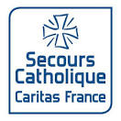
POUR UNE FOI SOLIDAIRE
Vosges

Le troisième dimanche de novembre est le rendez-vous habituel pour la collecte nationale du Secours Catholique : une journée d’autant plus importante que les besoins ne cessent de croître !

« Une foi qui n’est pas solidaire, soit elle est malade, soit elle est morte ! »

Telle est une des paroles fortes prononcées en juillet dernier par le pape François, et il invite « à passer de la logique d’égoïsme, de fermeture, de lutte, de division, de supériorité, à une logique de vie, de gratuité, d’amour ».

Dans cet esprit, les 29 équipes du Secours Catholique des Vosges, fortes de plus de 700 bénévoles, ont accompagné l’an passé 6050 personnes (14 % de plus qu’en 2013) dans des domaines aussi variés que :
- la réponse à l’urgence immédiate (alimentaire, vestimentaire, morale…),
- l’aide à l’insertion des jeunes de 18/25 ans, le soutien scolaire, l’accès aux vacances…,
- la recherche permanente de lien social et d’intégration au travers de groupes conviviaux (bricolage, jardinage, tables ouvertes paroissiales, théâtre de quartier, après-midi récréatives itinérantes…).

Le fidèle et indispensable soutien financier de nos donateurs est chaque jour démultiplié par l’accompagnement assuré par nos bénévoles : c’est grâce à cette association donateurs/bénévoles que nous pouvons mettre en œuvre, dans la durée, toutes ces actions concrètes en direction des personnes les plus nécessiteuses, « des pauvres qui sont de plus en plus pauvres et que la solitude et l’isolement rendent de moins en moins visibles ».

Osons la solidarité et la fraternité, soyons témoins d’avenir.

Comme le titre de notre projet de délégation nous y engage et pour être toujours plus proches de « ceux qui sont loin de tout », nous lançons un appel à toutes les bonnes volontés. Nous serons ainsi encore plus nombreux, bénévoles, donateurs, personnes accompagnées, partenaires… pour vivre solennellement les Marches Fraternelles envisagées pour marquer notre 70e anniversaire en mai 2016, des marches qui témoigneront d’un Secours Catholique toujours en mouvement, qui sort de lui-même, qui va à la rencontre…
Claude Marchal
Président de la délégation des Vosges

Dans les Vosges,
ce sont 721 bénévoles du Secours Catholique qui agissent au sein de 37
équipes locales et thématiques. Ils rencontrent, aident et souvent
accompagnent plus de 6000 personnes et familles défavorisées.

Voici quelques activités que nous menons, ici, près de chez vous :

- Accueil de jour.
Cet accueil permet aux personnes isolées ou vivant la précarité de se poser, de tisser des liens, de participer si elles le souhaitent à des activités diverses, d’engager des démarches. Des relations peuvent ainsi peu à peu se créer entre les participants.
- Accompagnement à la scolarité.
Individuellement (un bénévole, chaque semaine, va au domicile de l’enfant) ou collectivement (des enfants se réunissent avec plusieurs bénévoles), des enfants sont aidés dans leur scolarité. Ils se découvrent des capacités, des potentiels, et reprennent confiance en eux. C’est aussi l’occasion d’accompagner, si besoin, l’ensemble de la famille sur d’autres difficultés.
- Groupes conviviaux.
Dans les quartiers, des zones rurales, des groupes se constituent autour d’intérêts, de préoccupations ou de projets communs aux membres du groupe. Ils provoquent des répercussions pour les habitants du territoire : aménagement du quartier, transports collectifs en rural, transformation de l’habitat… souvent en lien avec les pouvoirs publics locaux.
- Visites individuelles.
L’isolement est une des conséquences de la précarité. Les personnes perdent confiance en elles, se cachent, n’osent plus affronter une société qui semble les rejeter. Les bénévoles s’efforcent en les visitant de leur redonner confiance, de les faire sortir, de leur redonner leur place en les conviant à des activités collectives.
- Le monde.
Grâce à son appartenance au réseau Caritas Internationalis, présent dans 165 pays, le Secours Catholique soutient près de 719 projets de développement dans le monde. Il intervient également lors d’urgences (catastrophes naturelles, drames humanitaires liés aux guerres…).

En faisant un don aujourd’hui au Secours Catholique,
vous aidez dès maintenant et durablement
près de chez vous.

ESPÉRANCE ET VIE

Mouvement Chrétien pour les premières années du veuvage et
l’accompagnement des veuves et veufs.
Le mouvement ESPERANCE ET VIE, organise un grand rassemblement national à Lourdes, les 14, 15, 16 avril 2016.
Trois jours pour se retrouver : conférences, célébrations, échanges, témoignages, ateliers de détente, temps libres ponctueront ce séjour.
Si vous êtes intéressés, ou si vous désirez des renseignements contactez la permanence paroissiale :
9, rue du Cdt St Sernin
88220 XERTIGNY
 03 29 30 10 25

Permanence paroissiale
PAROISSE SAINT PAUL EN VÔGE
La Clarée – 9 rue du Cdt St Sernin – Xertigny 88220
- Lundi de 14 h à 17 h
- Mardi de 9 h à 12 h et de 14 h à 17 h
- Jeudi de 9 h à 12 h et de 14 h à 17 h
- Vendredi de 9 h à 11 h 30
03 29 30 10 25
doyennelavoge@orange.fr

PAROISSE SAINT COLOMBAN EN VÔGE
Presbytère (1er étage) 4 rue d’Epinal – Bains-les-Bains 88240
Les vendredis :
27 novembre, 11 décembre, 18 décembre, 8 janvier, 22 janvier, 5 février
de 14 h à 16 h.
03 29 36 35 09
paroissestcolomban@orange.fr

Dans nos villages, des Églises…
Sur nos chemins, des chapelles…

Les églises-bâtiments dans les différents villages de nos deux paroisses ont une histoire plus ou moins récente. Mais toutes ont été construites pour répondre aux besoins des baptisés catholiques qui, chaque dimanche, se retrouvent à l’invitation de leur Seigneur pour former une assemblée et devenir son Corps.
Si aujourd’hui les besoins de ces assemblées ne sont plus les mêmes en raison de la forte diminution du nombre de participants, les églises n’en demeurent pas moins des lieux-signes porteurs de cette présence depuis des générations. Elles sont moins souvent lieux d’assemblée du dimanche mais restent des lieux où l’assemblée se retrouve pour accompagner les défunts et prier pour eux ; elles accueillent également les couples qui demandent à recevoir le sacrement de mariage ; et elles demeurent lieux de rendez-vous pour la prière personnelle ou avec d’autres, lieux d’écoute et de partage de la Parole de Dieu.
Les équipes pastorales ont fait le choix de mettre en œuvre dans toutes les églises un chemin pour en découvrir la signification, pour faire l’expérience d’une présence en les ouvrant dans la journée comme nous y invite le Pape François. Pour cela nous avons besoin de personnes qui acceptent de les ouvrir et de les fermer comme cela se fait déjà dans un certain nombre de villages ; mais nous souhaitons que d’autres s’y arrêtent dans la journée afin que visitées, elles restent des lieux respectés.
Des municipalités ont engagé dans plusieurs églises des travaux importants :
- Uriménil pour l’intérieur et l’extérieur ;

- Uzemain, pour des peintures intérieures et l’assainissement ;

- Rasey (Xertigny) pour l’assainissement et des restaurations intérieures (avec participation de bénévoles) ;

- La Haye pour mise aux normes de sécurité ;

- D’autres restaurations ou entretiens sont assurés :

- à Fontenoy le Château : l’orgue ;
- et d’autres encore qui vont l’être …..

Des chapelles sont également restaurées ou vont l’être : merci à tous pour ces mises en valeur de notre patrimoine religieux.
A Gruey-lès-Surance une association s’est créée autour de l’église ; elle a pour but de sensibiliser les habitants de la commune à l’importance de faire vivre l’église et de la maintenir dans un bon état de propreté ; de regrouper les personnes désireuses de s’investir dans l’église ; de développer en liaison avec la municipalité toute action susceptible de favoriser la valorisation de l’édifice ; en liaison avec la paroisse, de préparer l’église pour la pratique du culte.
Cette association a déjà inscrit un certain nombre de membres actifs, adhérents à celle-ci ; d’autres membres peuvent être « bienfaiteurs » ; pour plus de renseignements, s’adresser à son président : Monsieur Bernard Cornu.
A Thiélouze, la confrérie est devenue « la confrérie de la chapelle de Thiélouze », association également déclarée. Ses membres sont toutes les personnes inscrites sur le registre de la confrérie. L’association reprend les statuts anciens de la confrérie Notre Dame de l’Annonciation de la chapelle de Thiélouze. Son président en est : Monsieur Michel Vauthier.
Pour permettre une participation de tous ceux qui le désirent aux travaux ainsi réalisés, des municipalités ont signé des conventions avec la Fondation du Patrimoine : c’est un appel « au mécénat populaire » pour des dons qui sont déductibles des impôts (par exemple Uriménil pour la restauration de l’église, Uzemain pour la restauration de la chapelle de Thiélouze). L’argent versé est en totalité pour l’objectif fixé.
Pour de plus amples renseignements, possibilité d’aller voir sur le site internet : lorraine.fondation-patrimoine.org ; ou s’adresser directement aux mairies.
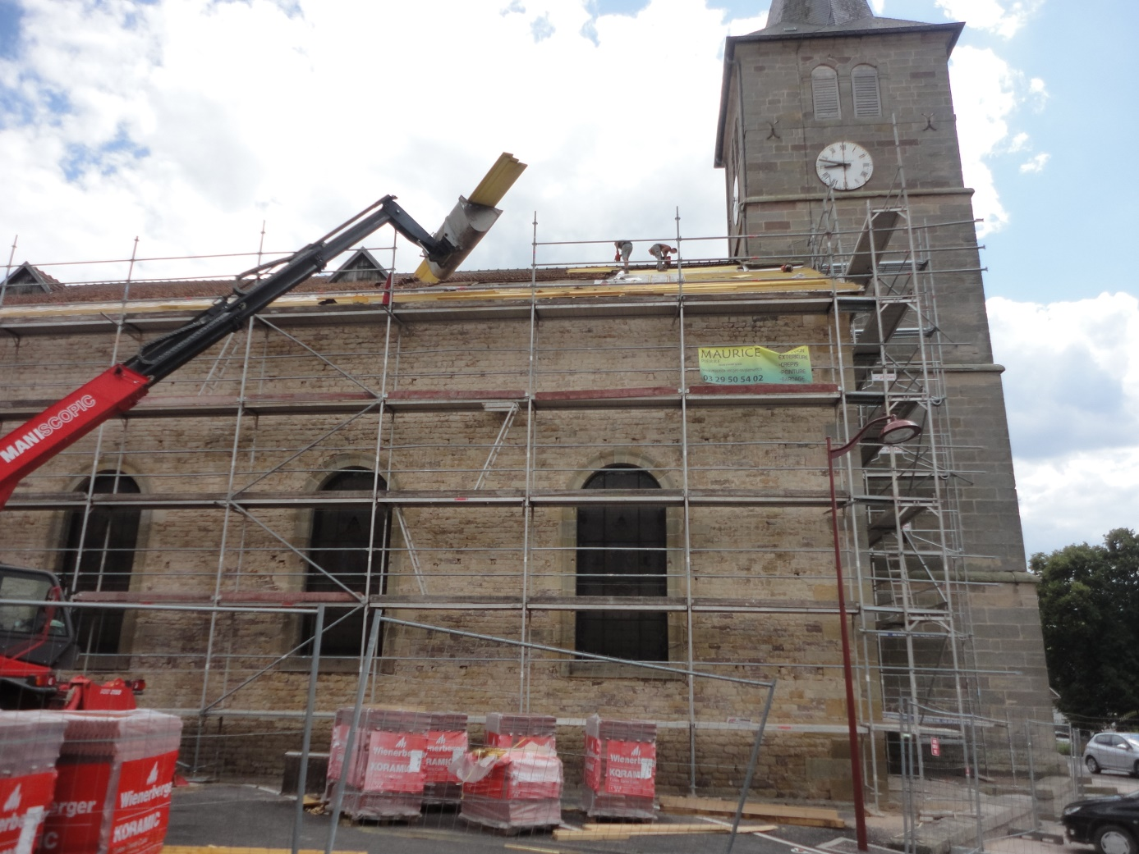

Travaux toiture et façade nord à l’église d’Uriménil
Pèlerinage à Notre Dame de la Miséricorde

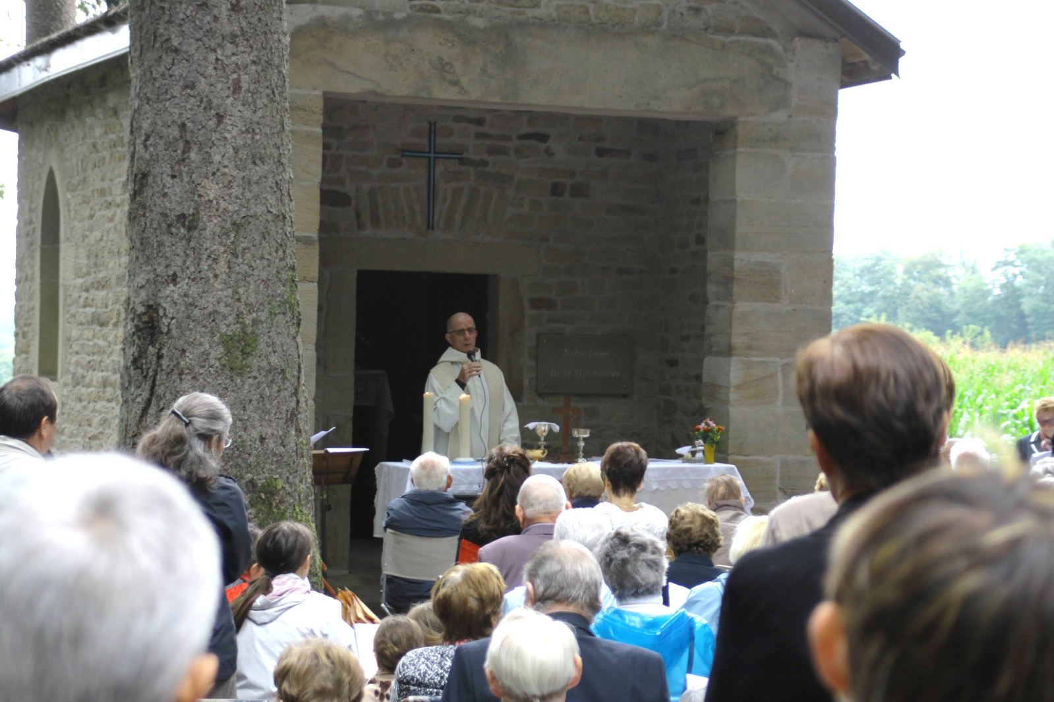

« Que notre pensée se tourne vers la Mère de la Miséricorde. Que la douceur de son regard nous accompagne en cette Année Sainte, afin que tous puissent redécouvrir la joie de la tendresse de Dieu.
Personne n’a connu comme Marie la profondeur du mystère de Dieu fait homme. Sa vie entière fut modelée par la présence de la miséricorde faite chair. La Mère du Crucifié-Ressuscité est entrée dans le sanctuaire de la miséricorde divine en participant intimement au mystère de son amour… Près de la croix, Marie avec Jean, le disciple de l’amour, est témoin des paroles de pardon qui jaillissent des lèvres de Jésus. Le pardon suprême offert à qui l’a crucifié nous montre jusqu’où peut aller la miséricorde de Dieu. Marie atteste que la miséricorde du Fils de Dieu n’a pas de limite et rejoint tout un chacun sans exclure personne… »
(Bulle d’indiction de l’année sainte n° 24)

